Matemática 2º medio / Unidad 4 / OA11 / Actividad 6

- El centro de alumnos de un colegio pretende realizar una rifa a modo de “mini loto”, con 6 bolitas numeradas del 1 al 6. Todavía no saben si harán un sorteo del tipo “2 de 6” o “3 de 6”.
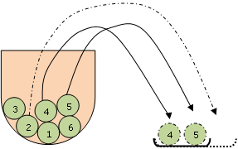
- Los alumnos y las alumnas conjeturan acerca de qué tipo de sorteo tiene más posibilidades: el “2 de 6” o el “3 de 6”.
- Determinan sistemáticamente el número de posibilidades para los dos tipos de sorteo.
- Conjeturan, sin realizar ningún cálculo, acerca del número de posibilidades de ambos sorteos, sin importar el orden de los números sorteados. Razonan y comunican la conjetura.

Observaciones a la o el docente
Se sugiere al profesor o la profesora usar este tema para resaltar y valorar el aporte de los datos cuantitativos para comprender la realidad social. (OA E)

